А.

Титульный лист курсового проекта

МИНИСТЕРСТВО СЕЛЬСКОГО ХОЗЯЙСТВА РЕСПУБЛИКИ КАЗАХСТАН
ЗАПАДНО - КАЗАХСТАНСКИЙ АГРАРНО - ТЕХНИЧЕСКИЙ
УНИВЕРСИТЕТ ИМЕНИ ЖАНГИР ХАНА

Институт цифровой экономики и устойчивого развития

Допустить к защите « » 2026 г.
Руководитель Абуова Ж.М.

КУРСОВОЙ ПРОЕКТ
по дисциплине «Программирование нейронных сетей» на тему «Распознавание рукописных цифр (набор MNIST) с использованием многослойного перцептрона средствами Google Colaboratory»

Работу выполнила: студентка Махсот Н.К.
Группа: ИС-24-021
Курсовой проект защищен с оценкой
Руководитель: Абуова Ж.М.

Уральск 2026 г.

Б.

Примерное содержание курсового проекта

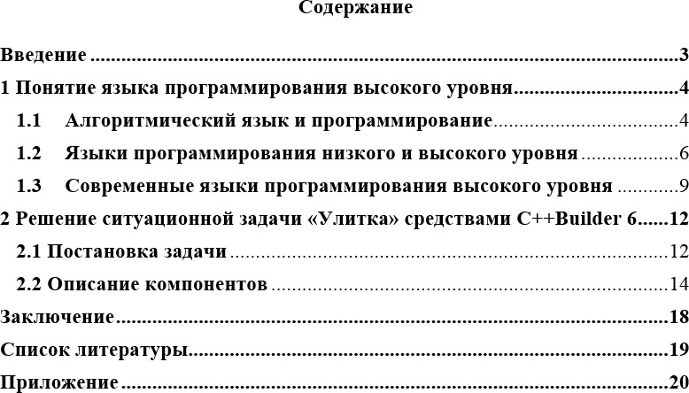
В.

Введение

C++Builder 6 – это программный продукт фирмы Borland, инструмент быстрой разработки приложений (RAD), интегрированная среда программирования (IDE), система, используемая программистами для разработки программного обеспечения на языках программирования Си и C++.
Являясь одним из популярных языков программирования высокого уровня, C++ широко используется для разработки программного обеспечения. Область его применения включает создание операционных систем, разнообразных прикладных программ, драйверов устройств, приложений для встраиваемых систем, высокопроизводительных серверов, а также развлекательных приложений.
Целью данного курсового проекта является решение ситуационной задачи «Улитка» средствами C++Builder 6. Программа должна быть написана и отлажена в среде программирования Borland C++ Builder.
Исходя из темы и цели курсового проекта, были поставлены следующие задачи курсового проекта:
- Дать определения основным понятиям «алгоритмический язык» и «программирование».
- Изучить классификацию языков программирования.
- Выявить современные языки программирования высокого уровня.
- Осуществить постановку ситуационной задачи «Улитка»
- Выполнить описание компонентов, используемых при решении ситуационной задачи «Улитка» средствами C++Builder 6.
- Описать ход выполнения работы.
Поставленные задачи будут решаться посредством изучения современной литературы по специальности и источников Глобальной сети Интернет.
Г.

Заключение

Темой моего курсового проекта являлось: «Решение ситуационной задачи “Улитка” средствами C++Builder 6».
В ходе выполнения курсового проекта была проделана значительная работа.
Даны определения основным понятиям «алгоритмический язык» и «программирование».
Изучена классификация языков программирования.
Выявлены современные языки программирования высокого уровня.
Проанализирована предметную область ситуационной задачи «Улитка». Осуществлена постановка ситуационной задачи «Улитка». Сформулированы основные требования, предъявляемые к компьютерной программе для решения ситуационной задачи «Улитка».
Были разработаны три конкретных контрольных примера для проверки правильности решения ситуационной задачи с помощью разработанной программы «Улитка».
Выполнено описание компонентов, используемых при решении ситуационной задачи «Улитка» средствами C++Builder 6.
Разработана программа в среде Borland C++Builder 6 для решения ситуационной задачи «Улитка». Описан ход выполнения работы.
В ходе написания курсового проекта была освоены и закреплены методы отладки и испытания компьютерных программ.
Таким образом, все поставленные задачи были решены, цель курсового проекта достигнута, ситуационная задача «Улитка» решена средствами C++Builder 6.

Д.

Список литературы

- СТ РК ISO/IEC/IEEE 26512-2012. Разработка программного обеспечения и проектирование систем. Требования к заказчикам и поставщикам документации пользователя. [Электронный ресурс]. URL: https://online.zakon.kz.
- СТ РК ISO/IEC/IEEE 26511-2012. Разработка программного обеспечения и проектирование систем. Требования к менеджерам по документации пользователя. [Электронный ресурс]. URL: https://online.zakon.kz.
- Иванова Г. С. Технология программирования: Учебник для вузов. – М. : Изд-во МГТУ им. Н.Э. Баумана, 2011. – 320 с. [Электронный ресурс]. URL: http://elib.kaznu.kz.
- C++ Builder / Википедия – свободная энциклопедия. [Электронный ресурс]. URL: https://ru.wikipedia.org/wiki/C%2B%2B_Builder.
- Вальпа О. Д. Borland С++ Builder. Экспресс-курс. – СПб. : БХВ- Петербург, 2016. – 224 с.
- Программирование. В 2 т. Т. 1. : учебник для студ. вузов /
Э. А. Нигматулина, Н. И. Пак, М. А. Сокольская, Т. А. Степанова; под ред. Н.
И. Пака. – М. : Издательский центр "Академия", 2013. – 272 с.
- Котов О. М. Программирование на языке Си в инструментальной среде Builder. – Екатеринбург: ГОУ ВПО УПИ, 2014. – 30 с.
- Робертсон Л. А. Программирование это просто. Пошаговый подход; пер. с англ. О. С. Журавлева / под редакцией С. М. Молявко. – М. : БИНОМ. Лаборатория знаний, 2010. – 383 с.
- Архангельский А. Я., Тагин М.А. Программирование в C++Builder 6 и 2006. – М. : ООО «Бином-Пресс», 2017. – 1184 с.
- Культин Н. Б. C++ Builder в задачах и примерах. – СПб. : БХВ- Петербург, 2015. – 336 с.

